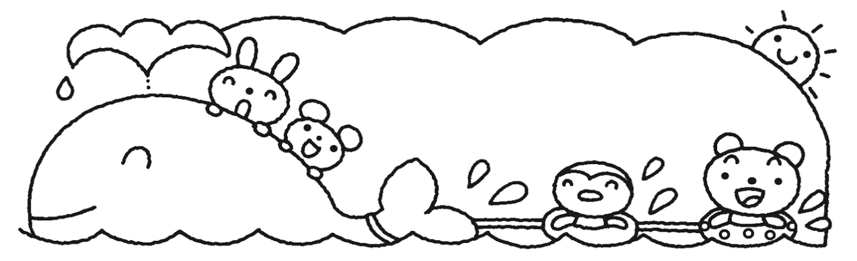
≪めざすこども像≫ 吉美こども園 ☎４２－０２９６
☆思いやりのある子
☆自分の思いや考えを表現できる子
☆意欲的にあそび、楽しむ子
吉美こども園だより 7月号
令和8年6月19日発行



１日（水） ４，5歳児午睡開始・さくらんぼ≪未就園児の親子対象：七夕ごっこ≫
２日（木） 安全点検日
４日（土） 希望保育・みかん組親子レク
６日（月） ベビーさくらんぼ≪未就園児の0歳児対象≫
８日(水) さくらんぼ≪未就園児の親子対象：リトミック≫
９日（木） 和太鼓指導（ぶど組・めろん組）
1１日（土） きみの夏２０２６（吉美こども園のブースもあります）・希望保育
１３日（月） ミニさくらんぼ≪未就園児の親子対象≫
１４日（火） 避難訓練
１５日(水) さくらんぼ≪未就園児の親子対象：センサリートイを作ろう≫
１８日（土） 希望保育
２２日（水） さくらんぼ≪未就園児の親子対象：わんぱくタイム≫
２５日（土） ぶどう親子レク(詳細は後日お知らせします。)
27日(月) ベビーさくらんぼ(未就園児の0歳児対象)・調理実習(高校生)～２９日
２９日（水） さくらんぼ≪未就園児の親子対象：誕生会≫
３０日(金) 誕生会(ご飯はいりません。)

雨の季節がやってきました。晴れると真夏のような日差し！雨が降るとじめじめと蒸し暑いですね。ちょっぴり気持ちがブルーになりそうな時期…でも、子どもたちはとっても元気！水たまりを見つけると、嬉しそうに入ってはにっこり！振り返ると、子どものころ私もよくやっていたなぁと思います。はねる水しぶき！ピチャピチャとなる音！生温かい水の感触！なつかしいですね。大人にとっては、『あらら…』と思う行動ですが、子どもにとっては面白い遊び！わくわく感を楽しんでいます。
先日1歳児の子どもたちが外遊びをしていると、一人の子がジョロに水を入れて、白い地面が黒く変化していくに気づき、じっと見ながら一か所に水をかけています。空っぽになったジョロに水を入れると、今度はジョロを動かしながら、水をかけていきます。水がかかった後が絵のようになっているのを見て、今度は歩き始めました。何回も何回も繰り返し、園庭の端まで行きました。大人にとっては当たり前のことですが、遊びの中で子ども自身が気づいた発見！しかも1歳児にこんな発見があるなんて‼小さな博士ですね‼あらためて子どもの持つ力に驚かされました。もうしばらく続く雨の季節！こどもたちと一緒に、いろいろな経験を楽しみながら、過ごしたいと思います。
さて、まもなくやってくる『なかよしフェスタ』！親子で体を動かして、みんなが楽しむ日に・・・との思いで、名前も新たに開催します。かけっこやリレーで勝ったり負けたり・・・悔しい思いも大事な経験！また、勝敗という結果だけではなく、大事なのはこれまでの過程！コツコツと…そして友だちと力を合わせて取り組むことにこそ、意味があり子どもたちにとって大きな力の源となるのです。そんな目で、子どもたちの姿を見ていただけたらと思います。そして、体を動かす心地よさ、楽しさを、お父さんやお母さんと一緒に味わえる時間にできれば・・・と思います。お忙しいと思いますが、ご参加いただきますよう、よろしくお願いします。そして、みんなで楽しい『なかよしフェスタ』になりますようご協力よろしくお願いします。

園長 多田 綾子

≪8月の予定≫
1日 夏まつり（今年は保護者の方も一緒に参加していただけます。）
１０日～１４日は希望保育となります。
２９日 めろん組親子レク(詳細は後日お知らせします。親子レクの前に、年中児発達サポート事業についての説明会を開催します。今年度から、あらたな内容が加わるなど今までと異なる点がありますので参加をしていただきますようお願いします。)

≪お知らせとお願い≫
＊置き靴について…幼児クラスは２階出入口に下駄箱を用意しました。園庭への出入りに使用しますので、置き靴をご用意下さい。夏場は水遊びがありますので、サンダルでの用意をお願いします。もも組、いちご組も置き靴をお預かりします。いちご組はサンダル(夏場)の用意をお願いします。定期的に持ち帰りの日を設けますので、サイズなどの確認をお願いします。
＊夏季希望保育について…8月１０日、１２日、１３日、１４日は希望保育となります。後日、申し込み用紙を持ち帰りますので、希望される方は申し込みをして下さい。8日、１５日は、通常の希望保育の申し込みとなります。玄関のノートに必要事項を記入して申し込みをしてください。15日については５日を締め切りとさせていただきますので、お忘れのないように申し込みをして下さい。ご両親共にお仕事の方のみ受け入れとさせていただきます。
＊あやべ水無月まつり絵画の出品について…あやべ水無月まつりに向けて、ぶどう組の子どもたちが共同作品の絵画を製作しました。作品は６月２４日（水）～７月１２日（日）まで綾部市図書館、7月１５日(水)～８月２日(日)までI・Tビル１Fに展示をされる予定です。

≪今月のねらい≫
0歳児…少しずつ水に慣れ、水に触れて遊ぶことを楽しむ。
1歳児…水や泥、寒天など様々な素材に触れながら、思いを受け止めてもらい、安心して過ごす。
2歳児…水や泥などに触れ、夏ならではのあそびを存分に楽しむ。
3歳児…様々な素材に親しみ、夏ならではのあそびを楽しむ。
4歳児…水の心地よさを感じながら、感触あそびや水あそびを楽しむ。
5歳児…いろいろな素材に触れながら、試したり、工夫したりすることを楽しむ。
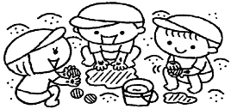

さくらんぼひろば…ぶどう組の子どもたちと一緒にお店屋さんごっこ
をしました。「ドーナツ屋さん」「かき氷屋さん」など子どもたちが作った作品で
お買い物を楽しんでいただきました✨工作が大好きなぶどう組の子どもたちは
お店屋さんに向けてたくさんの作品を仕上げていきました。

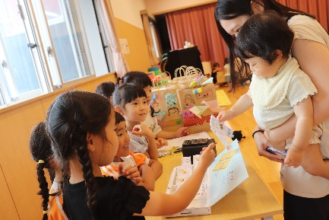
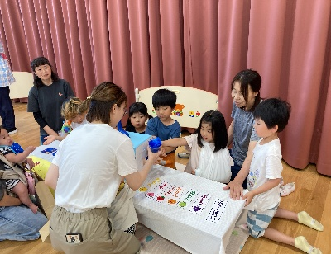
商品が売れるかドキドキ 「はい、どーぞ」
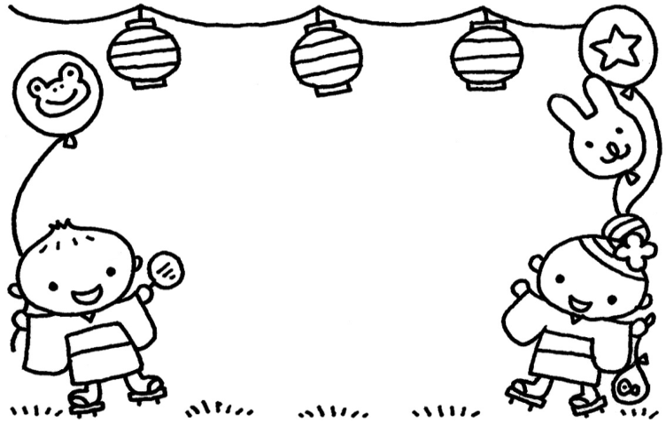
七夕
織り姫と彦星が年に一度会える七夕✨七夕飾りを作りながら、由来を知っていくと、七夕への興味も深まっていきそうです。夏の星座を眺めながら、願い事を考えて見るのもいいですね。

夏祭り🍧
企画を保護者の方にもお世話になり、子どもたちはもちろん保護者の方にも楽しんでいただけるような内容を考え ています。企画会議では、それぞれが意見を出し合って
思い出に残る 一日を企画中！随時スタッフ
募集中…当日のみの参加も大歓迎です！
一緒に夏祭りを楽しみましょう✨

かき氷機で本格的に… 笑顔があふれます
